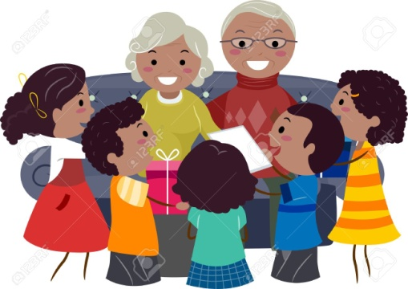
ACTIVIDAD

AMBITO: DESARROLLO PERSONAL Y SOCIAL
NUCLEO: CONVIVENCIA Y CIUDADANIA

O.A. (OBJETIVO DE APRENDIZAJE):
2Participra en actividades solidarias que integren a las familias
ACTIVIDAD:
Se conversara sobre la importancia que tienen en una familia los Abuelitos, se les invitara a preparar un show artístico para ellos (canto , baile o preparar una tarjeta) y ´presentárselos en una reunión familiar o por video llamada.(enviar registro fotográfico de ese momento y un pequeño video (plazo Viernes 13 de Noviembre)

